**11.05 Математика.**

**Тема. Ділення на 1. Ділення рівних чисел. Задачі на різницеве порівняння двох часток.**

**Мета**: пояснити дітям правило ділення на одиницю і ділення рівних чисел; опрацювати розв'язання задачі на три дії за поданим планом та задачі на знаходження периметра прямокутника. Розвивати пам'ять, математичне мовлення. Виховувати самостійність, працелюбність, наполегливість.

**Хід уроку**

**Усний рахунок**

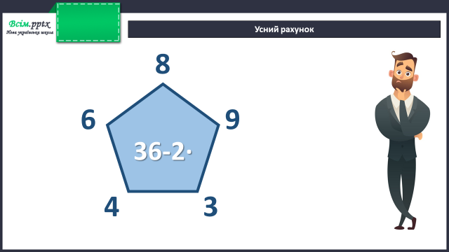

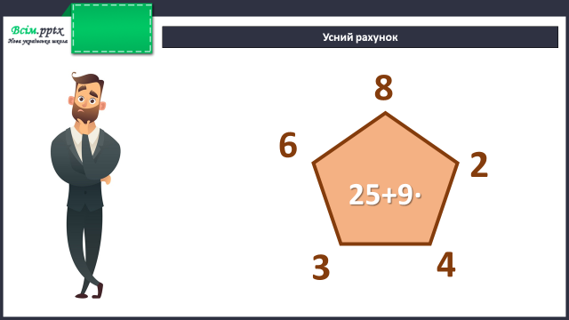

**Каліграфічна хвилинка**

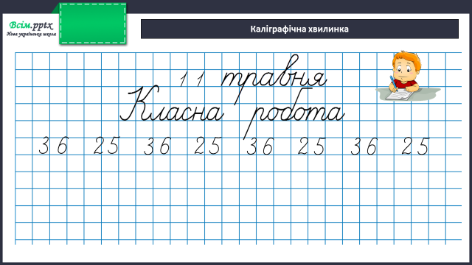

**Робота за підручником (с.134)**

**Завдання 1** (усно)

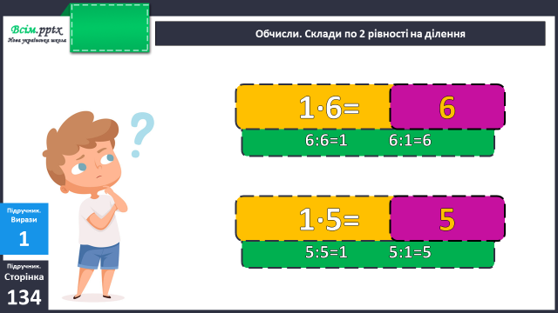

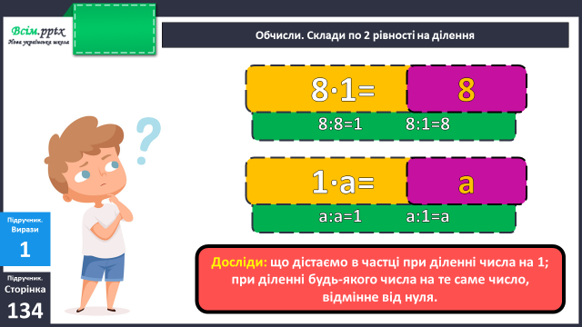

**Приклади 2** (письмово)

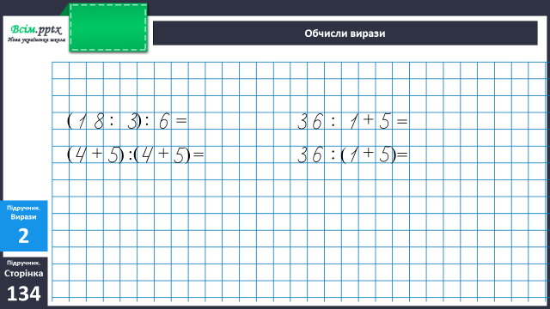

**Фізкультхвилинка**

<https://www.youtube.com/watch?v=nWK56OV5CBQ&t=9s>

**Задача 3** (письмово)

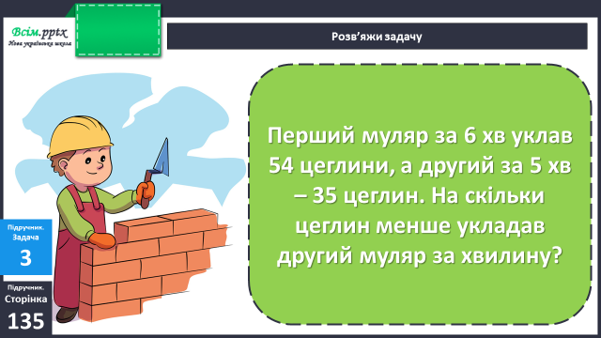

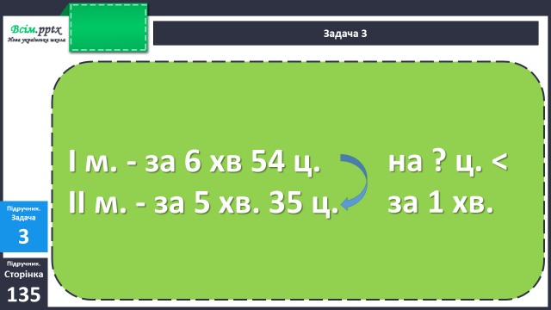

**План розв’язання:**

1. Скільки цеглин уклав перший муляр за 1 хвилину?
2. Скільки цеглин уклав другий муляр за 1 хвилину?
3. На скільки цеглин менше (різниця) уклав другий муляр за 1 хвилину, ніж перший?

**Завдання 4** (письмово)

Ширина прямокутника дорівнює довжині сторони квадрата з периметром 4 см, а довжина – у 5 разів більша за ширину. Накресли такий прямокутник і знайди його периметр.

Міркуємо так:

Спочатку необхідно знайти ширину, потім – довжину. Після цього виконуємо креслення прямокутника. Далі обчислюємо його периметр.

Перевір себе:

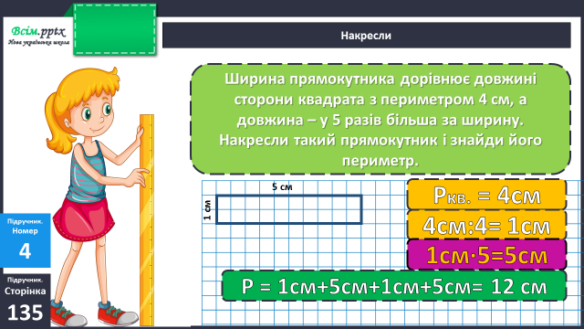

**Домашнє завдання:**

П.с.134 вивчити правило.

П.с.135 № 6, 7.

Виконану роботу сфотографуй та надішли у вайбер або на Human.